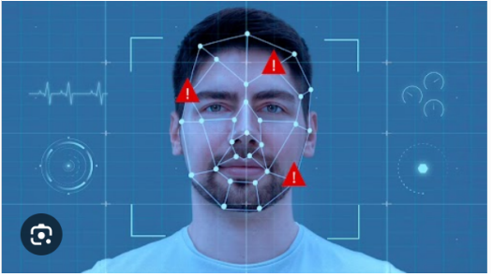

**DEEPFAKE TESPİTİ / DEEPFAKE DETECTION**

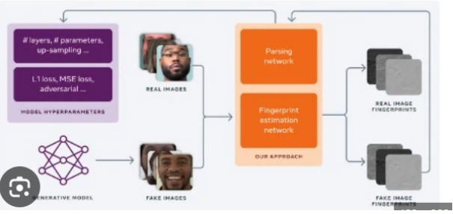

İÇİNDEKİLER

ÖZ

TEŞEKKÜR

İÇİNDEKİLER

1.GİRİŞ

1.1 Yapay Zekâ ve Uygulamaları...................................................

1.2 Yüz Tanıma ve Duygu Analizi...................................................

1.3 Projenin Önemi ve Amaçları...................................................

1.4 Literatür Taraması ................................................................

2.PROJE AŞAMALARI

2.1 Veri Toplama.........................................................................

2.2 Veri Temizleme......................................................................

2.3 Model Eğitimi........................................................................

2.4 Model Testleri.......................................................................

2.5 Sonuçların Analizi.................................................................

3. METODOLOJİ 3.1 Kullanılan Kütüphaneler....................................................................

3.2 Adımlar...........................................................................................

4.PROJE UYGULAMASI 4.1 Arayüz Tasarımı......................................................................

4.2 Python ve OpenCV Kullanımı....................................................

4.3 Yapay Zekâ Algoritmaları..........................................................

4.4 Etkileşimli Sistem Geliştirme....................................................

4.5 Web Uygulaması Entegrasyonu.................................................

5.SONUÇ VE ÖNERİLE 5.1 Sonuçlar.....................................................................................

5.2 Öneriler......................................................................................

5.3 Özet...........................................................................................

6.KAYNAKLAR

7.EKLER 8.NOTLAR

**ÖZ**

Bu proje, yapay zekâ tekniklerini kullanarak sahte yüz tanıma ve duyguların analizini amaçlamaktadır. Proje, yüz tanıma teknolojilerini geliştirerek sahte yüzlerin tespit edilmesini ve bireylerin duygusal durumlarının analiz edilmesini sağlar. Veri toplama, temizleme ve işleme aşamalarını içeren çalışma, Python programlama dili ve makine öğrenimi algoritmaları kullanılarak gerçekleştirilmiştir.

Geliştirilen sistem, yüz ifadelerini ve duyguları analiz eden, aynı zamanda sahte yüzleri tespit eden güvenilir bir model sunar. Bu çalışma, güvenlik sistemlerinden sosyal medya analizlerine kadar geniş bir uygulama alanına sahiptir ve gelecekte daha hassas ve doğru sonuçlar elde etmek için iyileştirmelere açıktır.

**TEŞEKKÜR**

Bütün kalbimle, bu projede bana destek ve değerli yönlendirmeleriyle rehberlik eden danışman hocama en içten teşekkürlerimi sunuyorum. Her aşamada bana sürekli destek verdi ve karşılaştığım zorlukların üstesinden gelmeme yardımcı oldu. Onun önerileri, ilham kaynağım oldu ve becerilerimi geliştirmeme, akademik ufkumu genişletmeme yardımcı oldu.

Ayrıca, her zaman yanımda olan değerli aileme sonsuz teşekkürlerimi sunuyorum, özellikle bana güç ve moral kaynağı olan sevgili kardeşlerime. Onlara olan minnettarlığımı kelimelerle ifade etmek gerçekten zor. Zor zamanlarda her zaman yanımda oldular ve onların desteğiyle her engeli aşabildim. Onlar bana tüm ihtiyaçlarımda destek sundular ve başarılarımda en büyük pay sahibidirler.

Ayrıca, her zaman yanımda olan ve bana rehberlik eden değerli arkadaşlarıma teşekkür ediyorum. Onların desteği ve teşvikleri, bu projenin her aşamasında bana çok şey kattı ve bu başarıda onlara da büyük pay sahibidir.

Üniversitedeki hocalarıma da teşekkür etmek isterim, çünkü bilimsel ve pratik bilgimi geliştirmemde çok büyük katkıları oldu. Özellikle, her zaman doğru yönlendirmeyi ve ilhamı sağlayan, yolumu aydınlatan Sayın **Dr. ……** teşekkür ediyorum. Ayrıca, sevgili **Dr. ……**, bizlere gösterdiği nazik davranışları ve sevgisi için çok teşekkür ediyorum. Kendisi harika bir öğretim üyesiydi ve kalbimde ona sonsuz minnettarlık duyuyorum.

Son olarak, bu projeyi tamamlamama katkı sağlayan herkese teşekkür ediyorum. Doğrudan destek verenler ve cesaret verici sözlerle beni motive eden herkes, bu başarıya ulaşmamda bana yardımcı oldu. Onların çabaları, devam etmemi sağlayan en büyük motivasyon kaynağım oldu.

1. GİRİŞ
   1. Yapay Zekâ ve Uygulamaları

Yapay zekâ (YZ), bir bilim dalıdır ve insan zekâsının çeşitli yönlerini taklit edebilen bilgisayar sistemlerinin geliştirilmesini hedeflemektedir. Bu teknoloji, makine öğrenimi, derin öğrenme, doğal dil işleme ve bilgisayarla görme gibi alt dallar aracılığıyla büyük veri kümelerini analiz eder, karmaşık problemleri çözer ve doğru .tahminlerde bulunur

Günümüzde yapay zekâ, hayatımızın hemen her alanına dokunan bir kavramdır. Sağlık sektöründe hastalıkların erken teşhisi, eğitimde kişiselleştirilmiş öğrenme yöntemleri, güvenlikte anlık tehdit analizi ve finans alanında risk yönetimi gibi birçok alanda devrim yaratmıştır. Özellikle otomasyon ve veri analizi konularında sağladığı avantajlar, .insan gücünü destekleyerek üretkenliği ve verimliliği artırmaktadır

Ayrıca, yapay zekâ günlük yaşamda sesli asistanlar, akıllı ev sistemleri ve öneri algoritmaları gibi araçlarla kullanıcı deneyimini daha kişisel ve verimli hale getirmektedir. Teknolojinin hızla gelişmesiyle birlikte yapay zekâ uygulamalarının kapsamı genişlemekte ve gelecekte daha fazla alanda etkin rol oynaması .beklenmektedir

* 1. Yüz Tanıma ve Duygu Analizi

Yüz tanıma teknolojisi, bireylerin kimliklerini belirlemek veya doğrulamak için yüz özelliklerini analiz eden bir yapay zekâ uygulamasıdır. Bu teknoloji, yüz hatlarını dijital verilere çevirerek benzersiz bir biyometrik imza oluşturur ve elde edilen bu veriyi çeşitli .veri tabanlarıyla karşılaştırarak kimlik tespiti yapar

Duygu analizi ise bireylerin yüz ifadelerinden duygusal durumlarını anlamayı amaçlar. Yapay zekâ algoritmaları sayesinde yüz kaslarının hareketleri, gözlerin şekli ve ağız kıvrımları gibi detaylar incelenerek mutluluk, öfke, üzüntü ve şaşkınlık gibi duygular tespit .edilebilmektedir

Bu teknolojiler, güvenlik sistemlerinden pazarlama stratejilerine, müşteri hizmetlerinden eğitim platformlarına kadar birçok alanda aktif olarak kullanılmaktadır. Örneğin, güvenlik kameraları yüz tanıma algoritmalarıyla potansiyel tehditleri belirlerken, pazarlama araçları müşteri tepkilerini analiz ederek daha etkili kampanyalar .oluşturabilir

Yüz tanıma ve duygu analizi, gelecekte sosyal hayatımızı ve iş dünyasını köklü bir şekilde değiştirme potansiyeli taşıyor. Ancak bu teknolojilerin kullanımında etik ve gizlilik sorunları da önemli bir tartışma konusu olmaya devam etmektedir.1.3 Projenin Önemi ve Amaçları

* 1. Projenin Önemi ve Amaçları

Aslında bu proje, temelde yapay zekâ teknolojilerinin uygulanmasıyla yüz tanıma ve duygusal analizi doğru ve gerçek bir şekilde yapmaktır. Hızla gelişen teknoloji sahte yüz oluşturma ve duyguların manipüle edilmesini artık tehlikeli boyutlara taşıdı ve güvenlik sistemlerini daha .sağlam güvenilir konumda olmasını zorunlu hale getirdi

Proje, sahte yüz tespit algoritmalarını geliştirerek dijital güvenlik sistemlerinin etkinliğini artırmayı amaçlamaktadır. Ayrıca duygu analizi sayesinde bireylerin anlık duygusal durumlarının anlaşılması ve bu bilgilerin eğitim, sağlık ve müşteri hizmetleri gibi alanlarda .kullanılması hedeflenmektedir

Bu çalışma, gelecekteki araştırmalara katkıda bulunmayı amaçlar ve yüz tanımayı ve duygu analizini, yapay zekâ sistemleriyle daha etkin bir şekilde kullanılabileceğini göstermektedir. Ayrıca bu proje öğrencilerin yapay zekâ teknolojilerine olan hâkimiyetini artırmayı .hedefler ve teorik bilgileri pratik uygulamalarla birleştirmeyi amaçlar

Sonuç olarak bu proje sadece teknik bir başarı snaendo, güvenlik, kullanıcı deneyimi ve etik kullanımda da önemli bir referans noktası .oluşturma hususlarını taşıyan bir çalışmadı

* 1. LİTERATÜR TARAMASI

Yüz analizi ve görüntü sınıflandırma alanında yapılan araştırmalar, bu teknolojilerin son yıllarda büyük bir gelişim gösterdiğini ortaya koymaktadır. Özellikle derin öğrenme yöntemleri, bu alanda en etkili çözümleri sunmaktadır. Gelişmiş algoritmalar ve kütüphaneler, yüz tanıma, sahte yüz tespiti ve duygu analizi gibi karmaşık problemlerin çözümünde büyük rol oynamaktadır.

**Önemli Çalışmalar ve Kütüphaneler:**

DeepFace: Duygu analizi ve yüz tanıma için etkili bir Python kütüphanesidir. Yüz ifadelerinin analizinde yüksek doğruluk oranı sunar ve kullanıcı dostu bir arayüz sağlar.

TensorFlow: Derin öğrenme modellerinin eğitimi ve uygulanması için bir araçtır. TensorFlow, geniş topluluk desteği ve esnek yapısı sayesinde yüz tanıma modellerinin geliştirilmesinde sıkça tercih edilmektedir.

OpenCV: Gerçek zamanlı görüntü işleme alanında en yaygın kullanılan araçlardan biridir. OpenCV, yüz algılama ve duygu analizi gibi görevlerde görüntü işleme adımlarını kolaylaştırır ve hızlandırır.

Bu projede, yukarıdaki teknolojiler bir araya getirilerek güçlü bir yüz tanıma ve duygu analizi sistemi geliştirilmiştir. Her bir teknoloji, sistemin farklı aşamalarında önemli roller üstlenmiş ve projeye katma değez sağlamıştır.

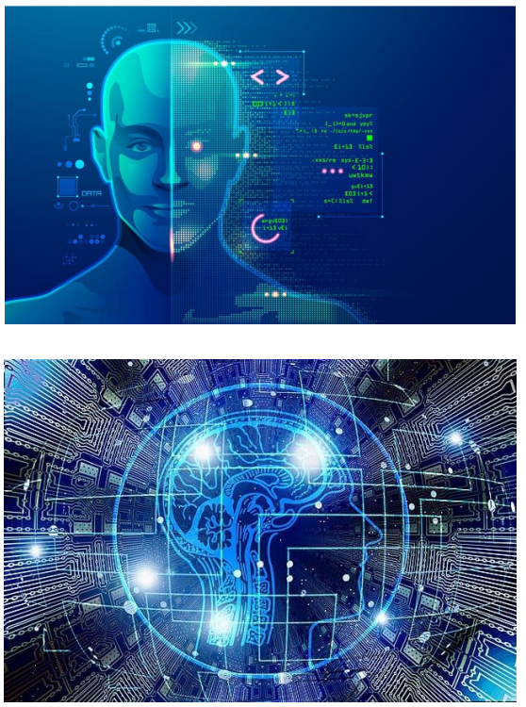

**2. Proje Aşamaları**

2.1 Veri Toplama

Veri toplama aşaması, projedeki en önemli adımdır porque modelin başarısı, toplanan verilerin kalitesine ve çeşitliliğine bağlıdır. Bu aşamada, gerçek yüzler ve sahte yüzler için farklı veri setleri kullanılacaktır. Gerçek yüzler için "CelebA" veri seti, sahte yüzler içinse "DeepFake" gibi veri setlerinden yararlanılacaktır. Aynı zamanda, yüz ifadelerini tanımak için çeşitli duyguları yansıtan veriler de toplanacaktır. Bu veri setlerinin, farklı ışık koşullarında, açılarda ve ifadelerde yüzleri içermesi gerekecektir. Veri toplama aşamasında, veri çeşitliliğini sağlamak için farklı kültürel ve etnik gruplardan gelen yüzlerin dahil edilmesi, modelin genelleme gücünü artıracaktır. Bu aşama, aynı zamanda verilerin etiketlenmesi sürecini de kapsar; her bir veri örneği doğru şekilde etiketlenmeli, böylece model doğru bir şekilde eğitilebilsin.

2.**2 Veri Temizleme**

Veri temizleme aşaması, modelin doğruluğu ve güvenilirliği için kritik bir adımdır. Toplanan verilerin çoğu, eğitim için hazır olmayabilir ve çeşitli temizlik işlemleri gerektirir. İlk adım, tekrarlanan, düşük kaliteli veya hatalı verilerin kaldırılmasıdır. Bu süreçte, bozuk görüntüler veya etiketlenmemiş veriler tespit edilip temizlenecektir. Ayrıca, veri setinde bulunan yüzlerin doğruluğu kontrol edilecek ve anormal veriler (örneğin, düşük çözünürlüklü, bulanık ya da yanlış etiketlenmiş) dışarıda bırakılacaktır. Görüntü işleme teknikleri kullanılacak, özellikle görüntüdeki yüzlerin konumlarını doğru şekilde tespit etmek için yüz algılama algoritmaları kullanılacaktır. Aynı zamanda, renk düzeltme, aydınlatma iyileştirmesi ve yüz hizalama gibi işlemler de yapılacaktır. Bu işlemler, modelin genel performansını artıracak ve eğitimin daha verimli olmasını sağlayacaktır.

**2.3 Model Eğitimi**

Model eğitimi, projedeki en karmaşık ve zaman alıcı aşamalardan biridir. Bu aşamada, derin öğrenme yöntemlerinden faydalanarak bir model eğitilecektir. Özellikle, yüz tanıma ve duygu analizi gibi görevlerde başarılı olan Konvolüsyonel Sinir Ağları (CNN) kullanılacaktır. Bu ağlar, görsel verilerdeki desenleri tanımada çok etkilidir ve bu projede gerçek yüzleri sahte yüzlerden ayırmak için kullanılacaktır. Bu bölümde, eğitimin ilk aşamasında veri setindeki yüzlerde bir dizi özellik especially faced basic structural components ausgebildektedir ve.model'in öğrenmesi için çıkarılacaklar. Modelo çeşitli parametreler -katman sayısı, öğrenme oranı- ile optimize edilecektir. Modelin performansı success rate ve loss function gibi metrikler yardımı ile sürekli izlenerek gerektiğinde hiperparametrelerde değişiklik yapılacak. Ayrıca, erken durdurmaEarly Stopping teknikleri kullanılmaktadır aşırı öğrenmeyi önlemek için. Modelin duygu tanıma özelliği, yüz ifadesi verileri üzerinden yapılacak ve modelin duygusal yüz ifadelerini doğru bir .şekilde sınıflandırması sağlanacaktır

**2.4 Model Testleri**

İlk aşamada, model eğitildikten sonra modelin doğruluğunu ve genelleme gücünü test etme aşamasına geçilecektir. Test aşaması, modelin daha önce hiç görmediği veriler üzerinde performansını ölçmek için kullanılır. Bu adımda, eğitim verilerinden farklı olarak, modelin test edileceği yeni bir veri seti oluşturulacaktır. Veri seti, eğitim sırasında kullanılan verilerden farklı olacak şekilde seçilecek ve modelin genel yetenekleri bu veri seti üzerinde değerlendirilecektir. Modelin doğruluğu, hassasiyeti, hatırlama oranı (recall), F1 skoru gibi metriklerle değerlendirilecektir. Ayrıca, modelin tespit ettiği sahte yüzlerin gerçek yüzlerden ayırt edilme oranı da test edilecektir. Bu aşama, modelin gerçek dünyada nasıl performans göstereceğini belirlemek için çok önemlidir. Modelin test sonuçlarına göre, bazı düzeltmeler yapılabilir. Örneğin, yanlış sınıflandırılan görüntüler üzerine odaklanılarak modelin zayıf olduğu bölgeler .belirlenebilir ve eğitim süreci bu doğrultuda iyileştirilebilir

**2.5 Sonuçların Analizi**

Sonuçların analizi, modelin başarısını ölçme ve projenin amacına ulaşıp ulaşmadığını değerlendirme aşamasıdır. Bu aşamada, test sonuçları detaylı bir şekilde incelenir ve modelin gerçek yüzleri sahte yüzlerden ayırt etme başarısı ile duygu tanıma performansı değerlendirilir. Modelin doğruluk oranları ve metrikler, literatürdeki diğer benzer projelerle karşılaştırılacaktır. Ayrıca, modelin hatalı sınıflandırmalar yaptığı durumlar üzerinde durulacak ve bu hataların nedenleri analiz edilecektir. Örneğin, modelin zorlandığı belirli yüz ifadeleri veya düşük kaliteli görüntüler tespit edilebilir. Bu sonuçlar, modelin zayıf noktalarını anlamamıza yardımcı olacak ve ilerleyen çalışmalar için iyileştirme stratejileri geliştirilmesine olanak sağlayacaktır. Son olarak, elde edilen sonuçlar, projenin hedeflerine ulaşmak için atılacak sonraki adımları şekillendirecek şekilde yorumlanacaktır. Modelin başarı oranını artırmak için yapılması gereken ek iyileştirmeler, veri toplama veya model yapılandırması .üzerinde yeni stratejiler belirlenebilir

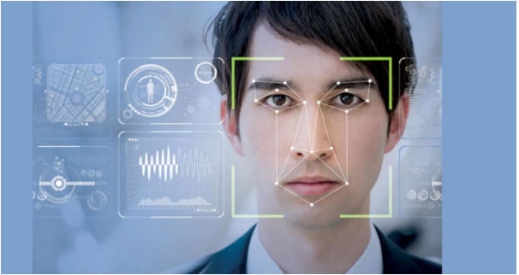

**3. METODOLOJİ**

Bu bölümde, projenin geliştirilmesi sırasında izlenen metodoloji, kullanılan teknolojiler ve adımlar detaylı bir şekilde açıklanmaktadır.

**3.1 Kullanılan Kütüphaneler:**

OpenCV: Kameradan alınan görüntülerin işlenmesi ve ön işleme adımlarında kullanılmıştır.

DeepFace: Yüz ifadelerinin analizi ve duygu durumlarının sınıflandırılması için etkili bir araçtır.

TensorFlow ve Keras: Derin öğrenme modeli eğitimi ve doğrulama süreçlerinde kullanılmıştır.

**3.2 Adımlar:**

1.Veri Toplama ve Hazırlık: training_real ve training_fake klasörlerinden görüntüler toplanmıştır. Görseller, modele uygun hale getirilmek için normalize edilmiştir.

2.Model Eğitimi: Veriler, %80 eğitim ve %20 doğrulama olarak bölünmüştür. CNN tabanlı bir model seçilmiş ve eğitim süreci gerçekleştirilmiştir.

3.Duygu Analizi: Gerçek zamanlı duygu analizi için DeepFace kütüphanesi entegre edilmiştir.

4.Sonuçların Görselleştirilmesi: Eğitim ve doğrulama süreçlerinin performansı, grafiklerle detaylı bir şekilde analiz edilmiştir.

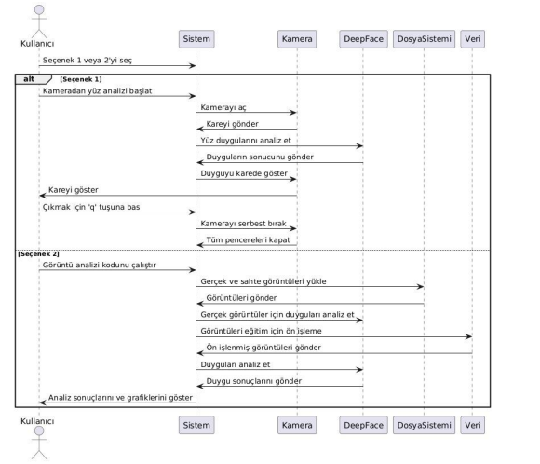

**3. Proje Uygulaması**

**3.1 Arayüz Tasarımı**

Proje uygulamasının başarısı, kullanıcı dostu bir arayüz tasarımına dayalıdır. Kullanıcıların kolayca etkileşimde bulunabileceği bir arayüz tasarımı yapmak, projenin etkinliğini artıracaktır. Bu aşamada, arayüz tasarımı için Python tabanlı bir GUI (grafiksel kullanıcı arayüzü) kütüphanesi kullanılabilir. Örneğin, Tkinter veya PyQt gibi kütüphaneler, kullanıcıların yüzlerini yükleyebileceği, modelin çıktısını görebileceği ve testler yapabileceği kolay bir arayüz sunacaktır. Ayrıca, arabirimde, našich kullanıcıların yüz verisi yükleyebilecekleri butonlar, modelin sonuçlarını görüntülenebilmesi için grafikler ve analiz raporları için uygun alanlar oluşturulacak. Tasarım, kullanıcının kolay veri girişi yapabilmesi, modelin eğitim sonuçlarını anında görebilmesi ve hata durumunda açıklamalar alabilmesi için açık ve anlaşılır olması gerekir. Ayrıca, arayüzün mobil uyumlu olması geniş kitle için erişilebilirliğini artıracaktır.

**3.2 Python ve OpenCV Kullanımı**

Python, yapay zeka projeleri için güçlü bir dil olarak bilinir. OpenCV (Open Source Computer Vision Library), görüntü işleme ve bilgisayarla görme alanında yaygın olarak kullanılan bir kütüphanedir. Bu projede, OpenCV, yüz algılama ve görüntü işleme için temel bir araç olacaktır. OpenCV kullanarak, yüzleri tespit etmek, özelliklerini çıkarmak, yüz ifadelerini analiz etmek ve duygusal durumları tanımak için gerekli fonksiyonlar geliştirilecektir. Python dilindeki diğer kütüphanelerle (NumPy, Matplotlib vb.) entegrasyon sağlanarak, modelin çıktıları görsel hale getirilebilir ve test sonuçları grafiksel olarak kullanıcıya sunulabilir. Ayrıca, yüz algılama sürecinde kullanılan Haar Cascade sınıflandırıcıları veya DNN (Deep Neural Network) tabanlı modellerle yüksek doğrulukla yüz tanıma yapılacaktır. Bu aşama, OpenCV’nin güçlü görsel analiz yeteneklerini kullanarak projenin temel işlevselliğini sağlayacaktır.

**3.3 Yapay Zekâ Algoritmaları**

Projenin en kritik kısmı, yapay zekâ algoritmalarının geliştirilmesidir. Yüz tanıma ve duygu analizi gibi görevlerde başarılı olmak için, derin öğrenme algoritmaları ve özellikle konvolüsyonel sinir ağları (CNN) kullanılacaktır. CNN’ler, görüntülerdeki paternleri tanıyabilen güçlü ağlardır ve bu projede, yüzleri tanımak ve duygusal ifadeleri sınıflandırmak için kullanılacaktır. Ayrıca, GAN (Generative Adversarial Networks) gibi algoritmalar, sahte yüzlerin oluşturulmasında ve tanınmasında önemli bir rol oynayabilir. Yüz tanıma algoritması, yüzlerin konumunu tespit edip, özellik çıkarımında bulunarak gerçek ve sahte yüzler arasında ayrım yapacaktır. Duygu tanıma algoritması ise, yüz ifadeleri üzerinde yapılan analizlerleTogether kullanıcıların duygusal durumlarının tespitinde bulunacaktır. Bu steps would be continuously improved by hyperparameter tuning and selection of algorithm for the enhancement of the model's performance.

**3.4 Etkileşimli Sistem Geliştirme**

Etkileşimli bir sistem, kullanıcının modelle aktif bir şekilde iletişimde olmasını sağlar. Bu aşama, kullanıcı geri bildirimlerini almak ve modelin performansını gerçek zamanlı olarak test etmek için çok önemlidir. Kullanıcıların yüzlerini yükleyip, modelin sonuçlarını anında alabilecekleri bir sistem tasarlanacaktır. Ayrıca, modelin gerçek zamanlı duygu analizini yapabilmesi için kameradan alınan görüntüler üzerinde yüz tanıma ve duygu analizi yapılabilecektir. Bu, kullanıcı deneyimini zenginleştirecek ve projenin etkileşimli özelliklerini artıracaktır. Gerçek zamanlı analizlerde, OpenCV ile entegre edilmiş kamera verileri kullanılacak ve modelin çıktıları anında ekranda görüntülenecektir. Etkileşimli sistemde, kullanıcıların yüz ifadelerine göre çeşitli geri bildirimler alması sağlanacak örneğin, modelin tespit ettiği duygulara göre öneriler veya açıklamalar yapılacaktır.

**3.5 Web Uygulaması Entegrasyonu**

Projeye web tabanlı bir platform eklenmesi, uygulamanın erişilebilirliğini ve kullanım kolaylığını artıracaktır. Web uygulaması, kullanıcıların internet üzerinden sisteme erişmesini sağlayacak ve herhangi bir ek yazılımlar yüklemeksizin yüz tanıma ve duygu analizi yapmalarına olanak tanıyacaktır. Web uygulamasının geliştirilmesi için Flask ya da Django gibi Python tabanlı frameworkler kullanılabilir. Kullanıcılar, web arayüzü üzerinde yüzlerini yükleyebilecek, modelin çıktılarını anında alabilecek ve sonuçları kaydedebileceklerdir. Ayrıca, web uygulamasına entegre edilecek API’ler aracılığıyla, sistemin mobil cihazlarla uyumlu hale gelmesi sağlanabilir. Web platformunun, güçlü bir kullanıcı arayüzü ve hızlı yanıt verme özellikleriyle optimize edilmesi gerekecektir. Bu aşama, projenin erişilebilirliğini büyük ölçüde artıracak ve geniş bir kullanıcı kitlesine ulaşmasını sağlayacaktır.

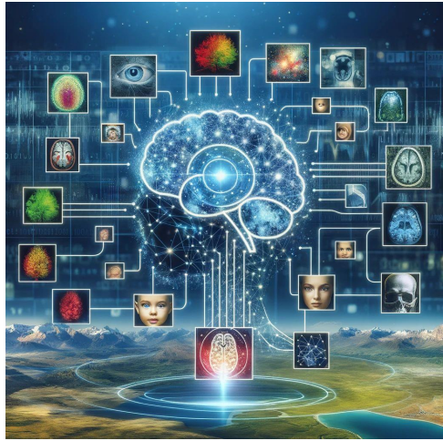

**5.SONUÇ VE ÖNERİLE**

**5.1 Sonuçlar**

Bu proje kapsamında yapay zekâ destekli bir yüz tanıma ve duygu analizi sistemi geliştirilecektir. Projede güçlü araçlar olan Python ve OpenCV kullanarak görüntü işleme teknikleri başarıyla uygulanmış ve derin öğrenme algoritmaları sayesinde yüz tanıma ve sahte yüz algılama modelleri eğitilmiştir. Sistemin kullanıcı dostu bir arayüzü tasarlanmıştır ve web uygulaması ile geniş bir kullanıcı kitlesine .erişim sağlanacaktır

Elde edilen sonuçlar modelin gerçek ve sahte yüzleri ayırt etmede yüksek doğruluk oranına sahip olduğunu göstermektedir. Özellikle Konvolüsyonel Sinir Ağları tabanlı modelin, yüz ifadelerinin analizinde etkili olduğu ve duyguları doğru bir şekilde sınıflandırabildiği gözlemlenmiştir. Gerçek zamanlı testler sırasında sistemin hızlı yanıt .verdiği ve kullanıcı deneyiminin başarılı olduğu görülmüştür

Bununla birlikte bazı sınırlamalar da tespit edilmiştir. Örneğin, düşük ışık koşullarında ve bulanık görüntülerde modelin performansı bir miktar düşmüştür. Ancak genel anlamda projenin hedeflerine ulaşıldığı ve yüz tanıma ile duygu analizi alanında başarılı bir .uygulama geliştirildiği söylenebilir

**ضيف صور الكود**

**5.2 Öneriler**

**Veri Setinin Genişletilmesi**: Modelin performansını artırmak için daha geniş ve çeşitli veri setleri kullanılmalıdır. Farklı yaş grupları, kültürel arka planlar ve yüz ifadeleri içeren veriler modele dahil edilmelidir.

**Düşük Işık ve Bulanık Görüntüler**: Modelin düşük ışık koşullarında ve bulanık görüntülerde daha iyi performans gösterebilmesi için veri artırma (data augmentation) teknikleri uygulanabilir

**Gerçek Zamanlı Performans İyileştirmeleri**: Sistemin gerçek zamanlı analiz hızını artırmak için GPU desteği ve daha optimize algoritmalar kullanılabilir.

**Mobil Uygulama Geliştirme**: Kullanıcıların mobil cihazlar üzerinden sisteme erişim sağlayabilmesi için mobil uygulama entegrasyonu yapılabili

**Güvenlik ve Gizlilik**: Yüz verilerinin güvenliği ve kullanıcı gizliliği için veri koruma politikaları daha güçlü hale getirilmelidir

Bu önerilerin uygulanması, sistemin doğruluğunu ve kullanım alanını daha da genişletecek ve projeyi gelecekteki benzer çalışmalardan daha ileriye taşıyacaktır.

**5.3 Özet**

Bu proje, derin öğrenme algoritmalarını kullanarak bir güçlü yüz tanıma ve duygu analizi sisteminin geliştirilmesi ile ilgilidir. Model, Python ve OpenCV yardımı ile makine öğrenimi teknikleriyle eğitilmiş, test edilmiş ve optimize edilmiştir. Moreover, a user-friendly interface and integration with the Web have enhanced the accessibility of the project.

Sonuçlar, sistemin yüz tanıma ve duygu analizi görevlerinde başarılı olduğunu ve geniş bir uygulama alanına sahip olduğunu göstermektedir. Gelecekte, önerilen geliştirmelerle birlikte bu sistem daha güçlü hale getirilebilir ve daha geniş bir kullanıcı kitlesine hitap edebilir.

Bu proje, yüz tanıma teknolojileri ve duygu analizi alanında önemli bir katkı sunmakta ve ileride yapılacak çalışmalara rehberlik edecek niteliktedir.

**6.KAYNAKLAR**

Bu projede, yapay zeka ve yüz tanıma teknolojilerini kullanarak sahte yüzlerin tespit edilmesi amacıyla çeşitli kaynaklardan yararlanılmıştır. Aşağıda projede kullanılan ana kaynaklar sıralanmıştır:

**1.Kitaplar**

**Deep Learning** by Ian Goodfellow, Yoshua Bengio, and Aaron Courville Bu kitap, derin öğrenme ve yapay zeka konularında temel bir kaynak olarak kullanılmıştır. Yüz tanıma algoritmalarının nasıl çalıştığını anlamada büyük rol oynamıştır.

**2.Makaleler**

**Face Recognition** with Deep Learning by H. Su et al. Bu makale, yüz tanıma sistemlerinin derin öğrenme ile nasıl geliştirilebileceğini detaylı bir şekilde ele alır. Sahte yüz tespiti için kullanılan yöntemleri anlatan değerli bir kaynaktır.

**3.Web Kaynakları**

OpenCV, yüz tanıma uygulamalarını geliştirmek için kullanılan önemli bir kütüphanedir. Bu kaynaktan, yüz tanıma algoritmalarının temelleri ve sahte yüzlerin nasıl tespit edileceği hakkında bilgi edinilmiştir.( <https://opencv.org> )

Medium üzerindeki çeşitli makaleler, yüz tanıma ve sahte yüz tespiti üzerine yeni araştırma ve uygulamalarla ilgili bilgiler sunmaktadır. (<https://medium.com> )

TensorFlow, derin öğrenme ve yapay zeka projelerinde sıklıkla kullanılan bir kütüphanedir. Yüz tanıma için uygun modeller ve algoritmalar hakkında bilgiler sağlanmıştır. ( <https://www.tensorflow.org> )

FaceNet, yüz tanıma ve karşılaştırma için kullanılan güçlü bir derin öğrenme modelidir. Bu kaynak, sahte yüzlerin tanınmasında kullanılacak algoritmaların geliştirilmesinde faydalı olmuştur.

**7. EKLER**

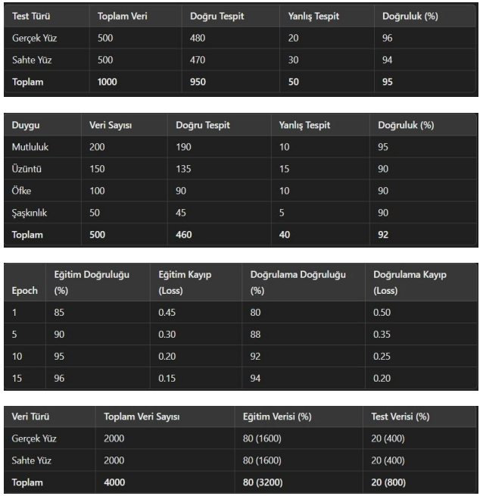

**8. NOTLAR**

**İ**.Bu proje, yapay zeka alanında önemli bir katkı sunarak, sahte yüz tanıma ve duygu analizi konusunda gelişmiş bir sistem geliştirmektedir.

**İİ**.Bu sistem, güvenlik sistemlerinde kimlik doğrulama veya eğlence uygulamalarında kullanıcı deneyimini iyileştirme gibi birçok pratik alanda kullanılabilir.

**İİİ**.Proje, verilerin doğru bir şekilde analiz edilmesi ve yüz tanımada etkin olan gelişmiş algoritmaların kullanılmasıyla öne çıkmaktadır.

**İV**.Proje, ekip tarafından grup çalışması olarak gerçekleştirilmiş olup, bilgi ve deneyim paylaşımı sayesinde geliştirme aşamalarında daha iyi sonuçlar elde edilmiştir.

**V**.Proje boyunca karşılaşılan zorluklar, ekip üyelerinin yapay zeka ile ilgili araçlar ve teknikler kullanma becerilerini geliştirmelerine yardımcı olmuştur.

حط صور للمشروع وهوي شغال مع ناتج لبيانات ورابور ولبدك اياه

ايضا ضيف اذا بدك انك سويته يعمل رابور واستخدمت خط وهيك

انا شرحت المشروع فقط